AVALIAÇÃO DE GEOGRAFIA
NOME: ______________________________________Nº_______________ TURMA:______________

1)Leia o texto abaixo e responda à questão 1.

(...) A consultoria McKinsey fez uma pesquisa de campo, no ano passado, em oito países africanos. Avaliou a atuação de companhias chinesas de diversos setores, como as fabricantes de equipamentos de telecomunicações Huawei e de celulares Tecno. Concluiu que, na maioria dos casos, elas geram empregos de boa qualidade para africanos, inclusive em cargos de gestão, e que há transferência de tecnologia.
Fonte: <https://epocanegocios.globo.com/

O texto acima demonstra uma versão diferente daquelas criticas feitas à China. Cite e explique quais criticas têm sido feitas à expansão chinesa no continente africano.

√ Trata-se de uma versão distinta da apresentada pelos que viam o avanço da China apenas como uma nova onda colonialista.
√ Essa critica alega que a China não tem interesse em ajudar os países africanos, √ mas explorar suas riquezas e √ aumentar a sua influência na região, reforçando o papel da África como fornecedora de matéria prima,

Bacias hidrográficas do continente africano

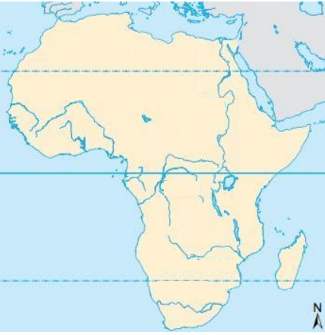
A) A Bacia do Congo é a segunda maior em volume de água do mundo. Identifique em o qual sentido corre esse rio e qual o clima predominante nessa bacia.
√ O rio Congo corre no sentido Leste-Oeste.
√ A Bacia do Congo está situada numa área de clima equatorial

- Cite duas características desse clima e identifique o tipo de vegetação alí existente. Em seguida explique como o clima influencia nos rios dessa bacia e na vegetação dessa região.

√ Nesse clima as médias de temperaturas são altas,
√ elevados índices pluviométricos,
√ A vegetação corresponde às florestas equatoriais e tropicais.
√ As elevadas temperaturas influenciam os √ intensos processos de evaporação e evapotranspiração das florestas e √ os que garantem o grande volume dos cursos-d’água da região.

- Leia os textos abaixo:

TEXTO 1: A Guerra Civil da Nigéria, também conhecida como Guerra Civil Nigeriana, Guerra Nigéria-Biafra ou ainda Guerra do Biafra que durou de 6 de julho de 1967 a 13 de janeiro de 1970, foi um conflito político causado pela tentativa de separação das províncias ao Sudeste da Nigéria, como a República autoproclamada do Biafra.
Fonte: Guerra Civil da Nigéria — Google Arts & Culture

TEXTO 2: A mídia relembrou, recentemente, o sequestro de 276 crianças de um internato em Chibok, nordeste da Nigéria, pelo grupo Boko Haram (a ação ocorreu em abril de 2014). Cinquenta e sete escaparam horas depois, mas até hoje não se sabe o destino das outras 219. Especialistas em direitos humanos da ONU e da África pediram que o grupo extremista revele imediatamente a localização das vítimas e que o governo da Nigéria aumente seus esforços para libertar todos os civis sequestrados pelo grupo.
Fonte: Boko Haram: o sequestro de meninas que comoveu o mundo - BBC News Brasil

A instabilidade política na Nigéria não é recente, essa instabilidade é vivenciada por sua população desde o seu processo de independência. De 1960 até os dias de hoje, podemos destacar dois conflitos nesse país. Sobre esses dois conflitos responda:

- O que foi a Guerra de Biafra (1967-190) e qual a sua principal causa? Cite duas etnias envolvidas nesse conflito ?
Resposta:
√ A Guerra de Biafra corresponde a um movimento separatista e de disputa de poder, √ logo após o processo de independência.
Essa guerra envolveu três grupos étnicos distintos, √ Hauças-fulais; √ iorubás e ibos.

- No século XXI, novos conflitos ocorrem no território da Nigéria, agora, sob ameaça do grupo Boko Haram. Conceitue o grupo Boko Haram (o que é esse grupo?). Cite dois de seus objetivos principais. Posteriormente identifique em qual porção do território nigeriano esse grupo tem prevalência.

Resposta:
√ Boko-Haram constitui um grupo islâmico√ radical.
√ O seu objetivo é combater a cultura ocidental e √ estabelecer governos a partir da implementação da Xaaria.
√ Atua no nordeste da Nigéria

- Observe e analise a tabela abaixo:

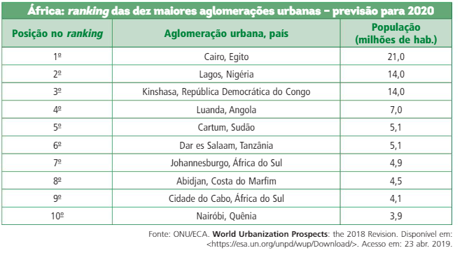

- Quais aglomerações urbanas constituem megacidades no continente africano?
Resposta: √ Cairo, √ Lagos, √ Kinshasa

b) As cidades mais populosas do continente africano concentram-se no Norte da África ou na África Subsaariana? (1escore)
Resposta: √ África Subsaariana.

c) Cite e explique duas consequências derivadas do grande crescimento populacional das cidades africanas?
√ Crescimento urbano desordenado, √ uma vez que esta ocorrendo rápido e sem planejamento;
√ carência de infraestruturas e serviços públicos, √ não consegue atender toda a população urbana gerando um processo de segregação espacial.

FIM DA AVALIAÇÃO

